UREDJAJI ZA PISANJE I NJHOV ZNAČAJ

Svojevremeno obavezan inventar svake kancelarije, pisaća mašina, imala je duk razvojni vek. Tokom 153 godine razvoja bilo je i mašina veličine klavira.
Prvi poznat pokušaj konstruisanja pisaće mašine zabeležen je 1714. godine u Britanskom patentnom zavodu kao "mašina ili postupak za unošenje slova pojedinačno ili progresivno jedno za drugim...". Ostalo je nepoznato da li je ova mašina do kraja izvedena. U naredne 153 godine usledili su mnogi drugi pokušaji, uključujući i modele veličine klavira, ali sve sprave bile su sporije od ljudskog rukopisa.

Pročitajte i 10 izuma koji su promenili svet
Američki pronalazač Kristofer Latam Šols konstruisao je prvu praktičnu i upotrebljivu pisaću mašinu 1867. godine. Sledeće godine patentirao je drugi model, a 1874. godine, u partnerstvu sa proizvođačima oružja Remington&Sons proizvedena je pisaća mašina koja se našla na tržištu. Te prve pisaće mašine sadržale su sve elemente koji su i kasnije ostali standardni.Moderne, električne pisaće mašine ušle su u široku upotrebu od 1920-ih godina. 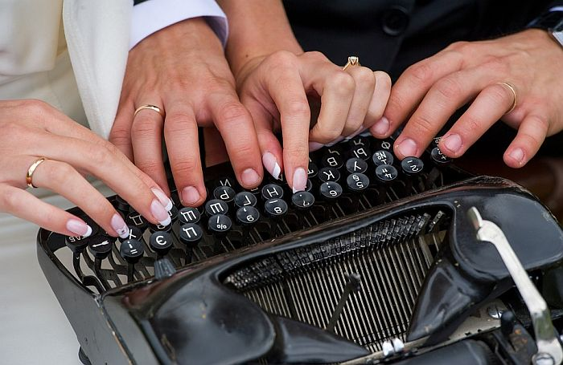
Punih vek i po pisaća mašina je bila nezamenjivo sredstvo pisane komunikacije, potisnuvši vekovima izgrađivanu veštinu lepog pisanja. Još početkom maja 2011. godine, svetski mediji su preneli vest da je 28. aprila u Bombaju prestao sa radom pogon firme "Godrej i dečaci", poslednja fabrika za proizvodnju pisaćih mašina. Time je nezamenjiv izum za pisanu komunikaciju u prethodnih vek i po otišao u istoriju.
Brojne preteče
Već po pojavi pismenosti, čovek je maštao da brže i čitljivije piše pisma i knjige. Revolucionarni Gutenbergov pronalazak štamparske mašine dodatno je podstakao maštare i izumitelje, tim pre što je štampanje tekstova odigralo izuzetnu ulogu u širenju pismenosti.
Nov podsticaj bržem zapisivanju dolazi od širenja i razvoja modernih poslovnih komunikacija. Tako su sredinom 19. veka vodeći stenografi I teleprinteristi beležili do 130, dok je svetski rekord u pisanju bio tek 30 reči u minutu.
Pisaća mašina nema jednog pronalazača, razvijala se postupno preko niza prelaznih pronalazaka, koji su delom obavljali osnovnu zamisao da čovek pritiskom na stroj otiskuje slovo ili broj na papir. Smatra se da je Englez Vilijam Peti 1674. godine prvi jasno formulisao funkciju pisaće mašine, dok je njegov zemljak Henri Mil prvi ponudio idejni projekat.
Pomoć slepima i gluvima kao motiv
Čest motiv pronalazačima je bio omogućiti slepim osobama da pišu. Tako je Pelegrino Turi pronašao stroj kojima je slepa grofica Karolina Fontini, njegova ljubavnica, mogla da piše.
Tipkanjem je ostajao jasan trag, kako se može videti u Britanskom muzeju na sačuvanom ljubavnom pismu, mada nije sačuvana ni mašina, niti opis kako je izgledala.Karl Drajs, poznat po pronalasku preteče bicikla, izumeo je i mašinu po stenogramskom osnovu. Zavisno od kombinacije slova, ostavljala je različite rupice na rolni papira, satni mehanizam je pomerao nosač papira.
DOMAĆI: Pročitajte lekciju I ispričajte kakve su pre bile mašine za pisanje,kakve su sada i kako ih vi zamišljate u budućnosti I za sve što vam nije jasno pitajte me preko vibera.
.

